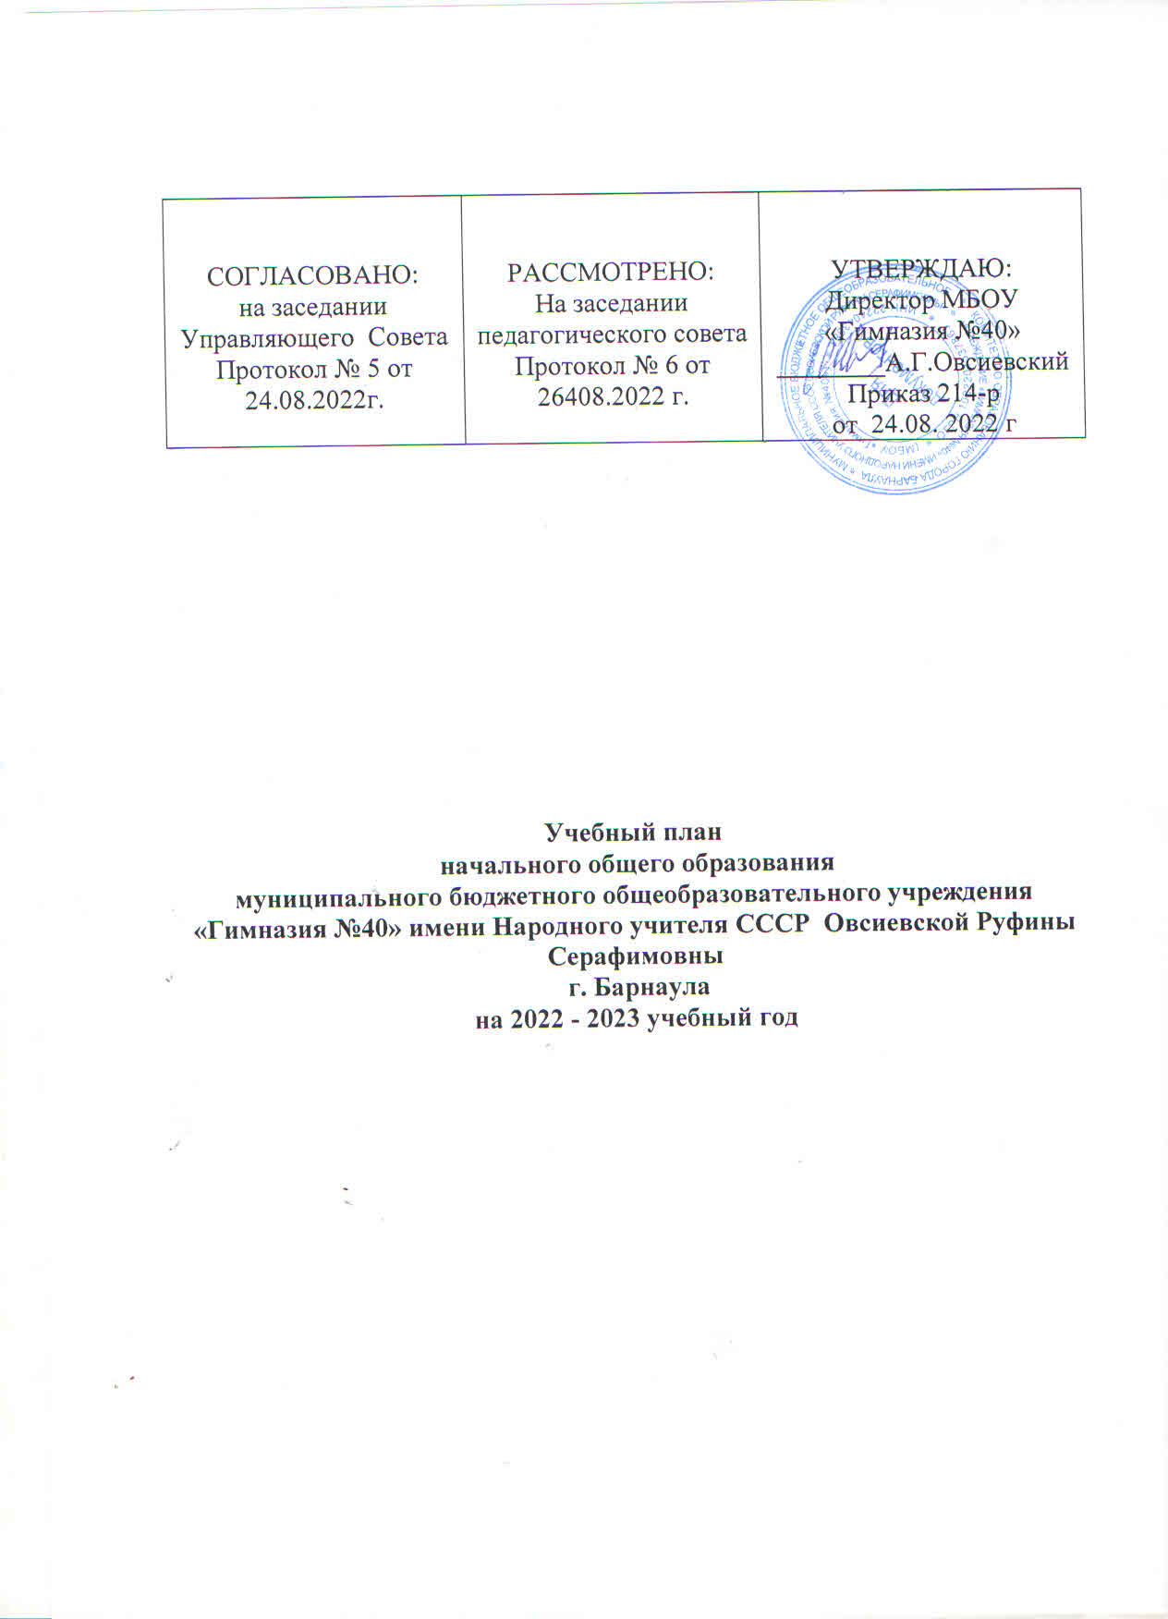

Пояснительная записка
Учебный план МБОУ «Гимназия №40» на уровне начального общего образования разработан в соответствии с основной образовательной программой начального общего образования и является механизмом ее реализации.
Количество часов, отведённых на освоение обучающимися учебного плана образовательной организации, состоящего из обязательной части, части, формируемой участниками образовательного процесса:
- в 1 кл. – не более 21 часа в неделю;
- во 2-4 кл. – не более 23 ч. в неделю.

В 2022-2023 учебном году на I ступени обучения 15 классов – комплектов. В учебном процессе реализуются следующие учебно-методические комплекты: «Гармония» под ред. Н.Б. Истоминой, система Л.В. Занкова, «Начальная школа XXI века» под ред. Н.Ф. Виноградовой, «Школа России».

(см. таблица 2)

Таблица 2

УМК, реализуемые в начальной школе

1 классы | 2 классы | 3 классы | 4 классы
 | «Начальная школа XXI века» под ред. Н.Ф. Виноградовой (2А, 3Г, 4А, 4Б )
 | «Гармония» под ред. Н.Б. Истоминой (2В, 3А, 3Б, 4Б)
«Школа России» (1А, 1В, 1Г,2Б, 2В, 3В)
Система Л.В. Занкова (1Б) |  |  | Система Л.В. Занкова (4В)

В целях реализации основных общеобразовательных программ в соответствии с образовательной программой образовательной организации осуществляется деление классов на 2 группы (при наполняемости не менее 25 человек) при изучении курсов иностранного языка во 2-4 классах.

Обязательная часть учебного плана

Обязательная часть учебного плана определяет состав учебных предметов , обязательных предметных областей, которые должны быть реализованы во всех имеющих государственную аккредитацию образовательных организациях, реализующих основную образовательную программу начального общего образования и учебное время, отведённое на их изучение по классам (годам) обучения.
Обязательная часть учебного плана включает в себя следующие предметные области:

1.Предметная область «Русский язык и литературное чтение» представлена предметами: «Русский язык», «Литературное чтение».

В 1 классе на изучение предмета «Русский язык» - письмо (обучение грамоте) отводится 5 часов, для изучения предмета «Литературное чтение» - чтение (обучение грамоте) отводится 4 часа, во 2-3 классах 4 часа, в 4классе -3часа.

На учебный предмет «Русский язык» во 2-4 классах по авторским программам М.С.Соловейчик, Н.С.Кузьменко,2013г.,В.П.Канакиной, В.Г.Горецкого,2019г., С.В.Иванова, А.О.Евдокимовой, М.И.Кузнецова,2013г.,Н.В.Нечаевой, С.Г.Яковлевой,2011г. отводится 5 часов. учебного плана.
2. Предметная область «Родной язык и литературное чтение на родном языке» представлена предметами «Родной язык» и «Литературное чтение на родном языке». В связи с заявлениями родителей, преподавание данного предмета осуществляться не будет.

3.Предметная область «Математика и информатика» представлена предметом «Математика». Изучение данного предмета направлено на развитие математической речи, логического и алгоритмического мышлении, воображения. Количество учебных часов, отводимых на изучение предмета «Математика» в 1-4 классах, 4 часа в неделю. Изучение информатики в 1-4 классах осуществляется в рамках других учебных предметов. Достижение предметных и метапредметных результатов, связанных с использованием информационных технологий достигается за счёт учебных предметов «Математика», «Технология», «Изобразительное искусство», «Окружающий мир», через создание информационных проектов, использование интерактивных средств обучения, использование на уроках материалов образовательного портала на базе интерактивной платформы обучения Учи.ру.

4.Предметная область «Иностранный язык» представлена предметом «Английский язык. Учебный предмет представлен в объёме 2 часа в неделю во 2-4 классах.

5. Предметная область «Обществознание и естествознание (Окружающий мир)» представлена предметом «Окружающий мир».. Количество учебных часов, отводимых на изучение предмета «Окружающий мир» в 1-4 классах по 2 часа в неделю.

6. Предметная область «Основы религиозных культур и светской этики» представлена учебным предметом «Основы религиозных культур и светской этики», в объёме 1 час в неделю в 4 классах. На основании решения родителей (законных представителей) обучающиеся будут изучать модуль «Основы православной культуры».

7. Предметная область « Искусство» представлена предметами «Изобразительное искусство» и «Музыка». Количество учебных часов, отводимых на изучение предмета «Музыка» в 1-4 классах по 1 часу в неделю. Количество учебных часов, отводимых на изучение предмета «Изобразительное искусство» в 1-4 классах по 1 часу в неделю.

8. Предметная область «Технология» представлена предметом «Технология». Количество учебных часов, отводимых на изучение предмета «Технология» в 1—4 классах по 1 часу в неделю.

9.Предметная область «Физическая культура» представлена предметом «Физическая культура», который изучается в объёме 2 часа в неделю в 1-4 классах.

10. Часть, формируемая участниками образовательного процесса представлена в 1и 2 классе предметом «Литература родного края», которая направлена на ознакомление учащихся с поэтами и писателями родного края, формирование уважительного отношения к своей малой родине. Количество учебных часов, отводимых на изучение предмета «Литература родного края» в 1 и 2 классах по 1 часу в неделю. В 4 классе представлена предметом «Финансовая грамотность», которая направлена на развитие основ экономического образа мышления, воспитание ответственного и грамотного финансового поведения, развитие учебно-познавательного интереса в области экономических отношений в семье, а так же формирование опыта применения полученных знаний и умений для решения элементарных вопросов в области экономики семьи, а также для выполнения учебно-исследовательской и проектной деятельности. Количество учебных часов, отводимых на изучение предмета «Финансовая грамотность» в 4 классах по 1 часу в неделю.

Формы промежуточной аттестации

Формы промежуточной аттестации обучающихся 2-4 классов по всем предметам учебного плана: четвертная и годовая.

Учебный план для ООП начального общего образования

на 2022-2023 учебный год

1-4классы (на основе ФГОС НОО)
( 5-дневная неделя)

 |  | Количество часов в неделю
Предметные области | Учебные предметы | 1  класс | 2  класс | 3  класс | 4  класс | Итого
 | Обязательная часть
Русский язык и литературное чтение | Русский язык | 5 | 5 | 5 | 5 | 20
 | Литературное чтение | 4 | 4 | 4 | 4 | 16
Родной язык и литературное чтение на родном языке | Родной язык | 0 | 0 | 0 | 0 | 0
 | Литературное чтение на родном языке | 0 | 0 | 0 | 0 | 0
Иностранный язык | Иностранный язык (английский язык) | 0 | 2 | 2 | 2 | 6
Математика и информатика | Математика | 4 | 4 | 4 | 4 | 16
Обществознание и естествознание | Окружающий мир | 2 | 2 | 2 | 2 | 8
Основы религиозной культуры и светской этики | Основы религиозной культуры и светской этики | - | - | - | 1 | 1
Искусство | Музыка | 1 | 1 | 1 | 1 | 4
 | Изобразительное искусство | 1 | 1 | 1 | 1 | 4
Технология | Технология | 1 | 1 | 1 | 1 | 4
Физическая культура | Физическая культура | 2 | 2 | 2 | 2 | 8
Часть, формируемая участниками образовательного процесса |  |  |  |  | 0
Литература алтайского края |  | 1 | 1 |  |  | 2
Финансовая грамотность |  |  |  | 1 |  | 1
Итого: |  | 21 | 23 | 23 | 23 | 90

